ESCUELA NORMAL DE EDUCACIÓN PREESCOLAR.

LICENCIATURA EN EDUCACIÓN PREESCOLAR

CICLO ESCOLAR 2020-2021

**[](https://www.google.com.mx/url?sa=i&rct=j&q=&esrc=s&source=images&cd=&cad=rja&uact=8&ved=2ahUKEwi-9KTQo6zdAhVJhq0KHW4vDDgQjRx6BAgBEAU&url=https://valeriaenep135.wordpress.com/&psig=AOvVaw1tnmQY7LCC98JI-9woEYhy&ust=1536526020440738)**

ASIGNATURA: OPTATIVO

MAESTRO: JOEL RODRIGUEZ PINAL

TRABAJO: EL CONCEPTO DE EDUCACIÓN

ALUMNA: FLORES ALVIZO SANDRA GUADALUPE #7

CUARTO SEMESTRE SECCIÓN” D”

UNIDAD DE APRENDIZAJE II. EL SENTIDO Y LOS FINES DE LA EDUCACIÓN.

* Actúa de manera ética ante la diversidad de situaciones que se presentan en la práctica profesional.
* Integra recursos de la investigación educativa para enriquecer su práctica profesional, expresando su interés por el conocimiento, la ciencia y la mejora de la educación.

SALTILLO, COAH. MAYO 2021



**LA EDUCACIÓN LIBERADORA EN FREIRE.**

Paulo Reglus Neves Freire nació el 19 de septiembre de 1921 en Recife, capital de Pernambuco, provincia brasileña de la región noreste del país. Fue un educador y experto en temas de educación, siendo uno de los más influyentes teóricos de la educación del siglo XX.

"La educación debe convertirse en un proceso político, ya que cada sujeto hace política desde cualquier espacio donde se encuentre y la sala de aula no puede ser indiferente a este proceso"

El pensamiento pedagógico de Freire tenía como principio básico el de que “la lectura del mundo precede a la lectura de la palabra”. Su objetivo era, incluso antes de iniciar el proceso de alfabetización, llevar el educando o educanda a asumirse como sujeto de aprendizaje capaz y responsable

Freire planteó que la educación debe convertirse en un proceso político, ya que cada sujeto hace política desde cualquier espacio donde se encuentre y la sala de aula no puede ser indiferente a este proceso; para el educador, se debe construir el conocimiento desde las diferentes realidades que afectan a los dos sujetos políticos en acción, aprendiz y maestra/o.

. 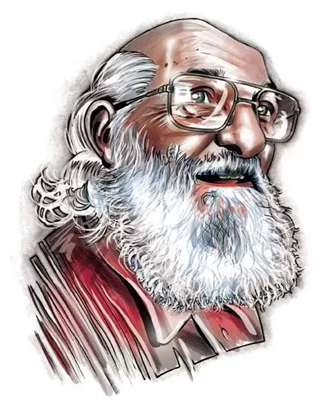



Por esta perspectiva, el maestro o maestra debe de ser el ente que lleve a los aprendices a pensar la sociedad en la cual están desarrollando su proceso de aprendizaje. Así mismo, debe construir el aprendizaje desde los conocimientos previos que estudiantes llevan a clase, ya que ellos son un reflejo visible y fiable de las realidades sociales. A su vez, el o la aprendiz debe construir el conocimiento como un acto político, desde la relación con el maestro, o la maestra y las/os demás aprendices dentro del aula, para pasar de seres sociales pasivos a seres sociales activos, críticos y pensantes en la sociedad donde se encuentran

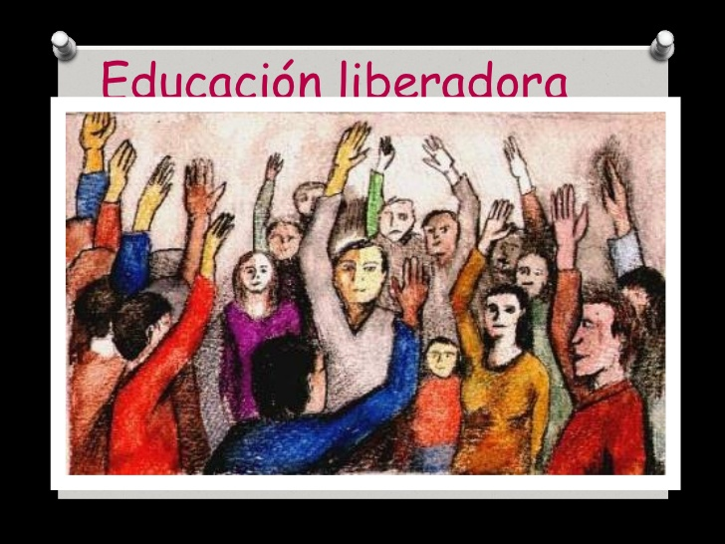



**LA FUNCIÓN REPRODUCTIVA DE LA EDUCACIÓN EN BOURDIEU.**

Pierre Bourdieu (1930-2002), sociólogo francés, una de las figuras centrales del pensamiento contemporáneo. Su trabajo se centró en los ámbitos de la sociología de la cultura, la educación, los medios de comunicación y los estilos de vida.

Para él la educación es el agente fundamental de reproducción y de la estructura de las relaciones de poder y las relaciones simbólicas entre las clases, pone énfasis en la importancia del capital cultural heredado en la familia como clave del éxito en la escuela, su análisis se centra en: los principios tradicionales que rigen el currículo, los modos de transmisión y de evaluación escolar.

Bourdieu postula que la escuela enseña una cultura de un grupo social determinado que ocupa una posición de poder en la estructura social; la que se reproduce a través de una acción pedagógica, las que tienden siempre a reproducir la estructura de la distribución del capital cultural ante esos grupos o clases, contribuyendo a la reproducción de la estructura social, definida como la reproducción de la estructura de las relaciones de fuerza entre las clases.

La escuela, tiene la misión de inculcar, transmitir y conservar la cultura dominante, al imponer un paradigma cultural; reproducir la estructura social y sus relaciones de clase.

Para cumplir su misión, le da al profesor (producto inconsciente del sistema), que es la instancia más directa de transmisión cultural, la responsabilidad de formador y autoridad pedagógica.



Este que ejerce sus funciones mediante sus acciones pedagógicas, pero todas ellas dominadas y sometidas a las clases dominantes, donde se enseña arbitrariedad cultural, los que son instrumentos de dominación y de reproducción, así la cultura se reproduce y toda acción pedagógica se convierte en violencia simbólica.

Bourdieu define a la violencia simbólica como la acción pedagógica impuesta, en otras palabras, poder que logra imponer significados e imponerlos como legítimos. Por ejemplo, la escuela impone su violencia simbólica sobre sus alumnos.

Por lo tanto, la escuela nos enseña a obedecer, a ser leales con el sistema al legitimizar los hábitos, prácticas, valores y un conjunto de normas catalogadas de válidas.

Bourdieu dice que los profesores están siempre atentos al lenguaje que utilizan sus alumnos

